Reporte — Sirena de Alarma de Tsunami (La Punta)
Definición ER(t): ER(t) = 10·log10(E_alarma/E_), con E_alarma sumando potencia STFT en máscaras tonales detectadas solo para f ≥ 500 Hz, y E_ sumando la potencia restante (no tonal) en banda completa (incluye <500 Hz).

PUNTO_01 — Punto 01
Fecha/Hora: 2026-01-07 10:05
Coordenadas: -12.072392, -77.164504
Distancia a sirena: 30.7 m
Nivel de presión sonora (SPL): 96.0 dB (ref.)
ER promedio (dB): 4.29
ER desviación estándar (dB): 12.79
Notas: Medición de referencia en el punto más cercano a la fuente.
Espectrograma (sirena)
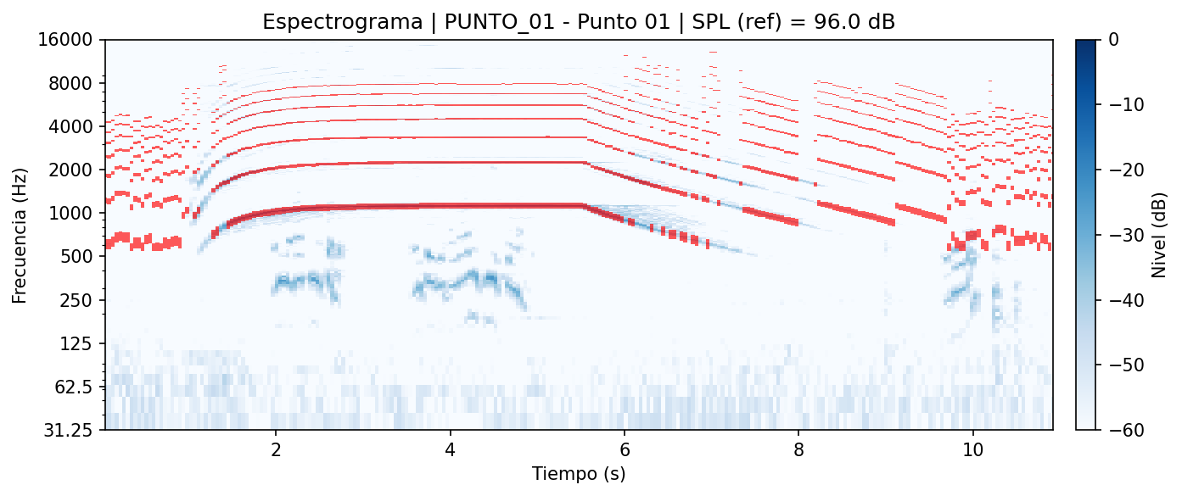
Relación de Energía (ER)
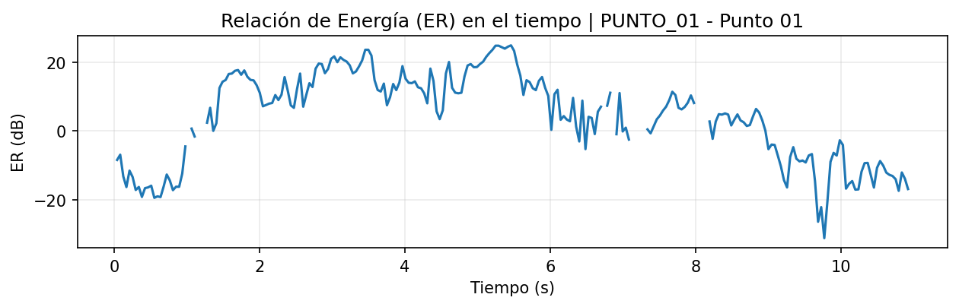
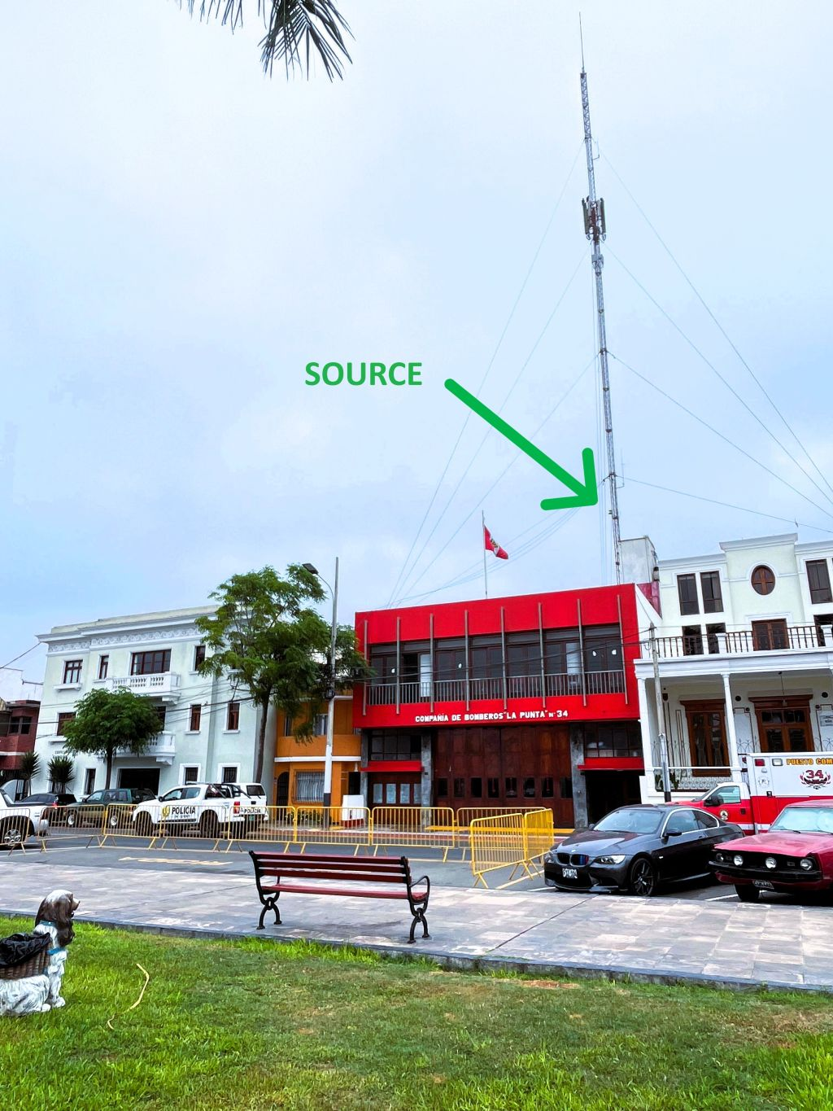

PUNTO_02 — Punto 02
Fecha/Hora: 2026-01-07 10:08
Coordenadas: -12.073075, -77.164209
Distancia a sirena: 113.2 m
Nivel de presión sonora (SPL): 84.7 dB (est.)
ER promedio (dB): -2.52
ER desviación estándar (dB): 12.49
Notas: Sirena (estimación por distancia desde Punto 01).
Espectrograma (sirena)
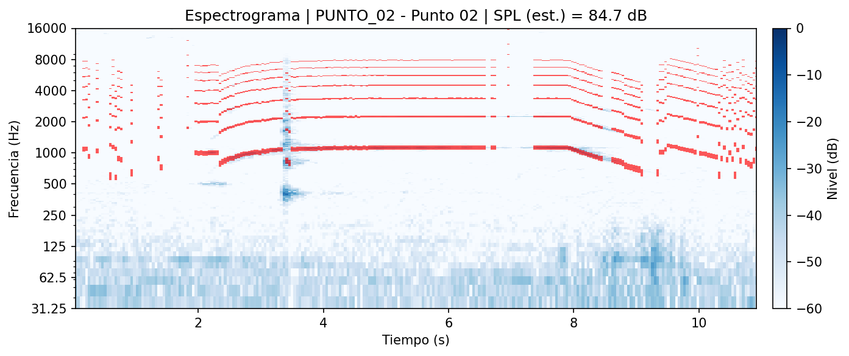
Relación de Energía (ER)
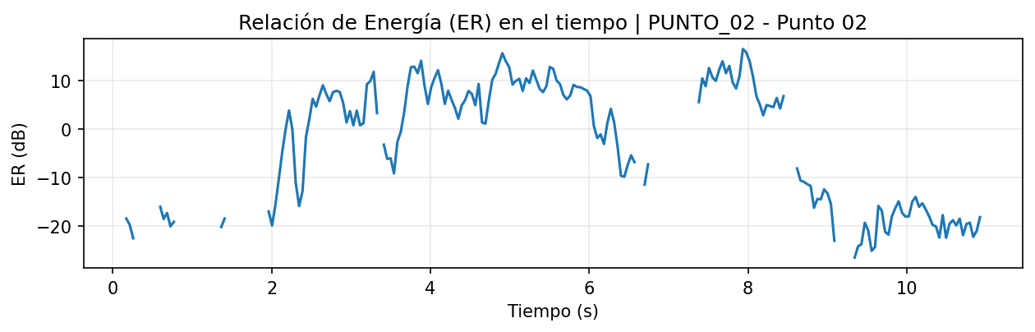
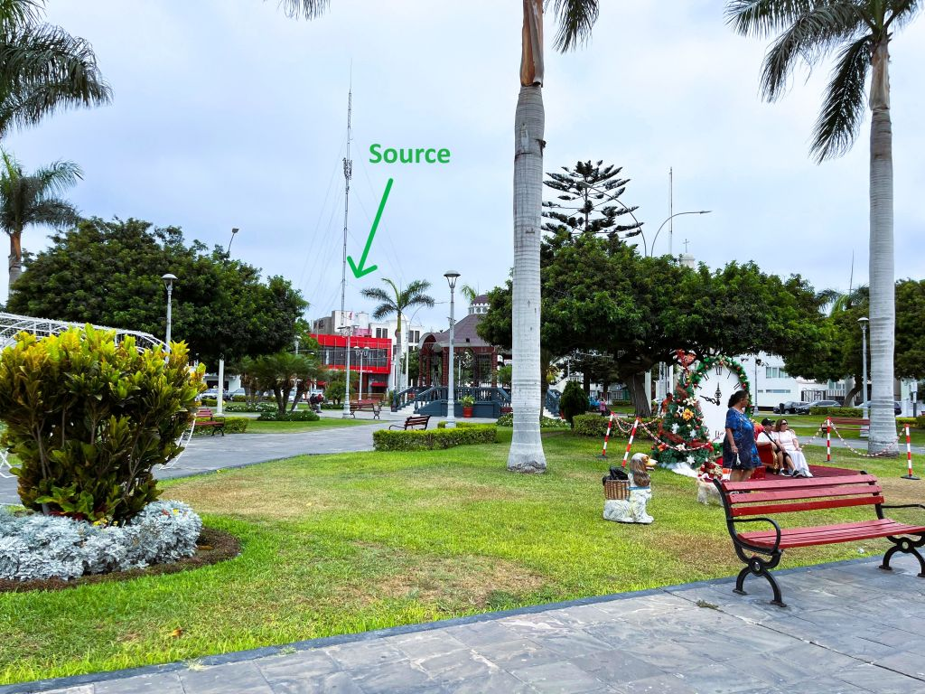

PUNTO_03 — Punto 03
Fecha/Hora: 2026-01-07 10:13
Coordenadas: -12.073700, -77.165502
Distancia a sirena: 198.0 m
Nivel de presión sonora (SPL): 79.8 dB (est.)
ER promedio (dB): -12.57
ER desviación estándar (dB): 14.16
Notas: Sirena (estimación por distancia desde Punto 01).
Espectrograma (sirena)
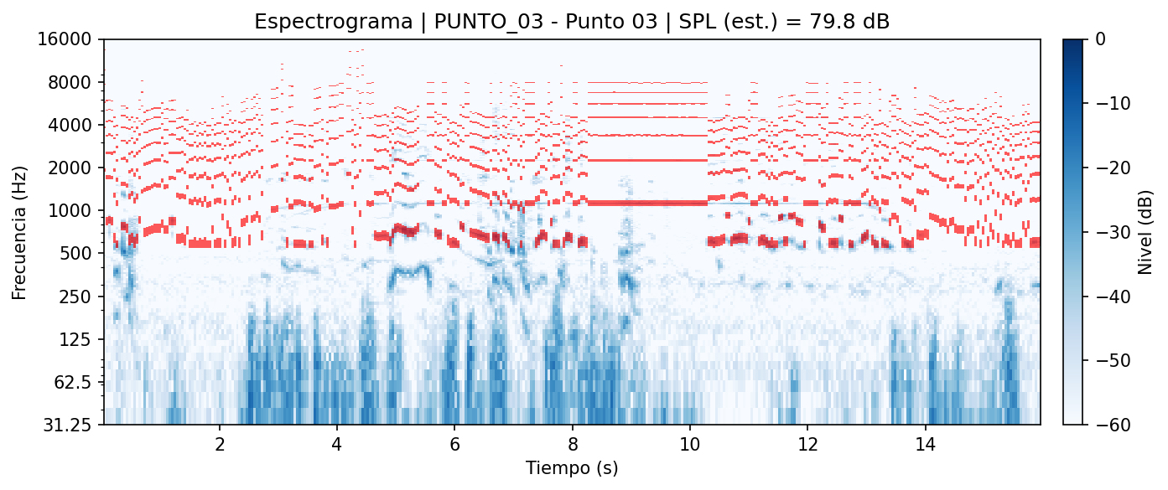
Relación de Energía (ER)
